PROIECT DIDACTIC
Disciplina: Geografie
Clasa: a X-a
Timp disponibil: 45 min
Unitatea de învățare: Hidrosfera
Tema / Unitatea de conținut: Mlaștinile și ghețarii: caracteristici generale, importanța
Unități de competență:
1.3. Evaluarea realității geografice naturale a Terrei prin mijloace și limbaje specifice.
2.2. Caracterizarea componentelor naturale ale Terrei utilizând auxiliare statistice, grafice și cartografice tematice.
3.2. Elaborarea soluțiilor pentru situațiile-problemă ale mediului natural în contextul dezvoltării sustenabile.
Obiective operaționale: La finele activității didactice elevii vor fi capabili:
O₁ – Să explice noțiunile de mlaștină, studiind un fragment de text din manual;
O₂ – Să relateze despre modul de formare a mlaștinilor, ghețarilor, studiind un fragment de text din manual;
O₃ – Să clasifice mlaștinile conform modului de alimentare cu apă și covor vegetal, utilizând textul din manual și imagine;
O₄ – Să clasifice ghețarii după condițiile de formare studiind un fragment de text din manual;
O₅– Să aprecieze importanța mlaștinilor și ghețarilor pentru natură și societatea umană, în baza cunoștințelor proprii și surselor de informație.
Tehnologie didactică
Metode/Tehnici: discuția dirijată, problematizarea, descoperirea, observarea, lucrul cu manualul și hărțile tematice, exercițiul, dialogul dirijat.
Forme de organizare a activităţii:
Activităţi frontale, individuale, în perechi, individual.
- Resurse didactice:
1. Nina Volontir, Ilie Boian, Alexandru Lungu, Geografie, Manual pentru clasa a X-a. Editura Litera, Chișinău 2020;
2. Atlasul geografic școlar.
https://www.youtube.com/watch?v=LmTc-sLNrjU (ciocnirea aisbergului cu corabia Titanic)

DEMERSUL DIDACTIC
Etape ale activității didactice | Obie-ctive | Timp | Demers acțional | Tehnologie didactică
Verificarea cunoștințelor |  | 05' | - Profesorul solicit elevilor să prezinte tema pentru acasă. | Discuție dirijată
Evocare  Implică-te! |  | 05' | - Profesorul propune elevilor să analizeze imaginile.  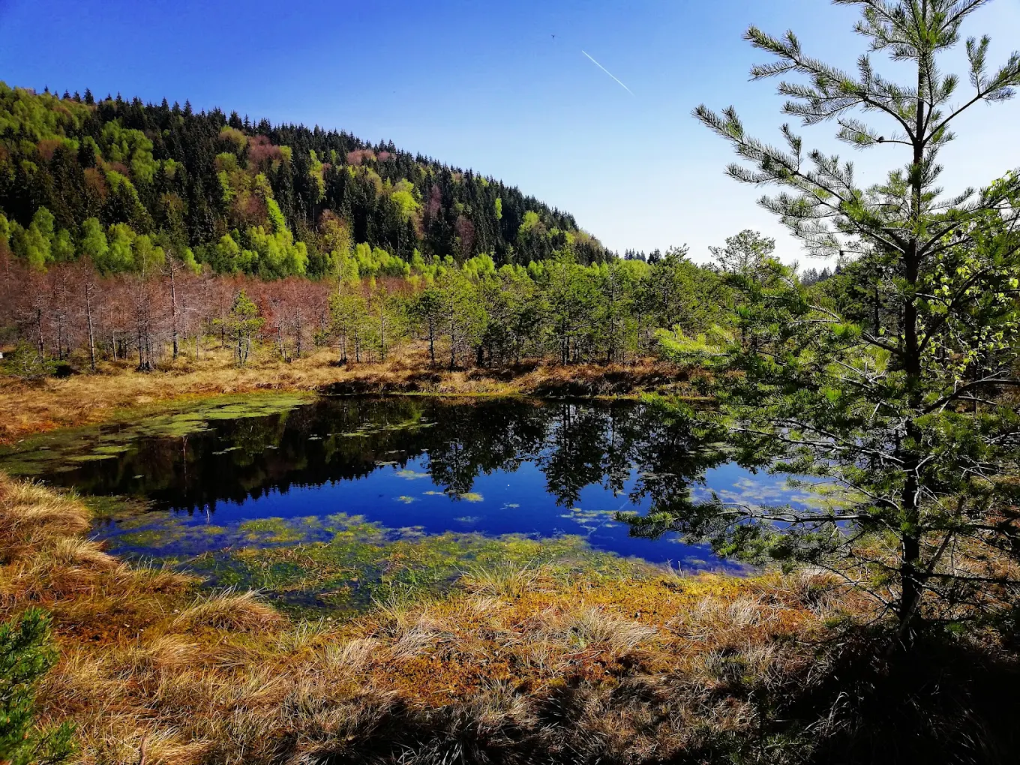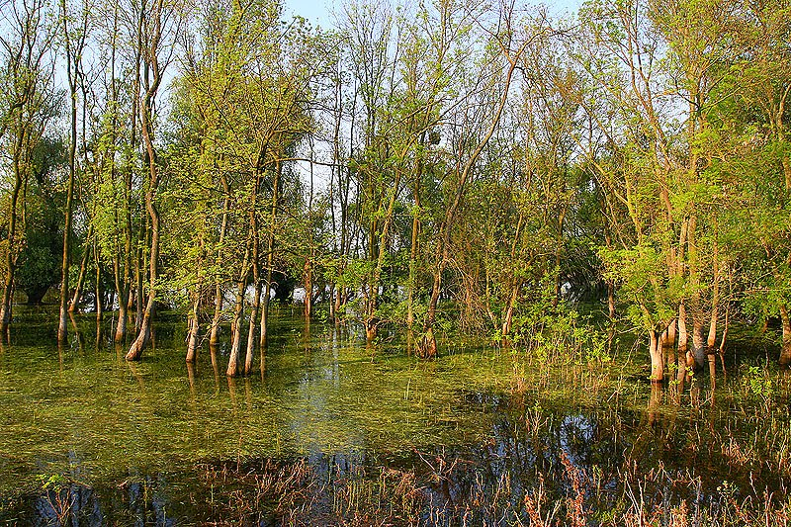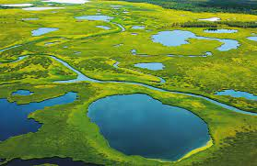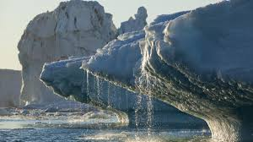  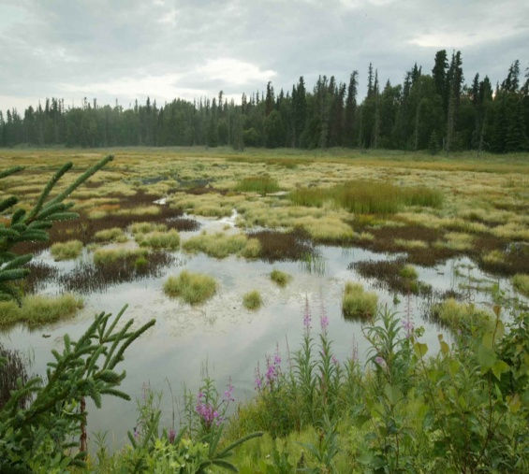  Analizați imaginele identificați ce reprezintă acestea. Ce legătură există între ele?  - Prezentarea subiectului/obiectivelor lecției. | Discuție dirijată Expunerea  Descoperirea
Realizarea sensului  Informează-te!  Analizează!  Aplică! | O_{1.}  O_{2.}  O₃  O₅  O₂  O₅ | 03'  03'  06'  03'  04'  03' | Cadrul didactic solicită de la elevi studierea unui fragment de text de la pag.138 și să explice cu cuvintele proprii noțiunea de mlaștină.  Profesorul punctează: Mlaștinile reprezintă porțiuni ale uscatului cu surplus de umezeală şi evaporație scăzută. Ele au la bază roci impermeabile şi se caracterizează prin lipsa scurgerii. Mlaștinile sunt acoperite cu vegetație higrofilă care favorizează procesele de turbifiere. Drept rezultat, se formează turba – îngrămădiri de resturi vegetale care nu sunt pe deplin descompuse. Mlaștinile conțin 87–97% apă şi numai 3–13% substanțe uscate (turba).  Profesorul solicit elevilor studierea unui fragment de text din manual și să relateze în 3-4 propoziții condițiile de formare a mlaștinilor.  Localizați pe harta fizică a lumii regiunile unde se întâlnesc suprafețe acoperite de mlaștini?  Din imaginele prezentate câte tipuri de mlaștină ați identificat?  Activitate în grup, caracterizarea tipurilor de mlaștini utilizând algoritmul, textul din manual și imaginile:  Grupul I Mlaștinile eutrofe  - Locul de formare;  - Alimentarea mlaștinii;  - Vegetația (exemple);  - Localizarea pe harta fizică a regiunilor de formare.  Grupul II Mlaștinile oligotrofe  - Locul de formare;  - Alimentarea mlaștinii;  - Vegetația (exemple);  - Localizarea pe harta fizică a regiunilor de formare.  Grupul III Mlaștinile mezotrofe  - Locul de formare;  - Alimentarea mlaștinii;  - Vegetația (exemple);  - Localizarea pe harta fizică a regiunilor de formare.  Activitate în perechi utilizând graficul T apreciați importanța mlaștinilor pentru natură și activitatea umană.  Activitate individuală  Lecturați un fragment de text din manual și relatați în 3-4 propoziții modul de formare a ghețarilor, tipurile de ghețari.  Cadrul didactic punctează unele momente:  Gheţarii se formează în regiunile zăpezilor permanente:  - în regiunile polare (Antarctida şi Insula Groenlanda) – calote glaciare  - pe munţii înalţi (la peste 5.000 m altitudine în zona caldă, la peste 3.000 m altitudine în zonele temperate şi la mai puţin de 1.000 m altitudine în zonele reci) – gheţari montani. Ex. M. Alpi, M. Himalaya, M. Anzi  Profesorul propune elevilor spre vizionare un fragment de video https://www.youtube.com/watch?v=LmTc-sLNrjU (ciocnirea aisbergului cu corabia Titanic)  Cum se numește blocul de gheață care se rupe din calotă.  Ce pericol prezintă el pentru navigație?  Profesorul punctează unele momente ale lecției  Aisberguri –bucăți uriașe de gheață desprinse din marginile calotelor glaciare  Banchize –strat de gheață, format prin înghețarea suprafeței apelor oceanice în regiunile polare  Activitate în perechi utilizând graficul T apreciați importanța mlaștinilor pentru natură și activitatea umană. | Metoda SINELG  Dialog dirijat  Lucrul cu manualul  Analiza  Problematizare  Discuția dirijată  Lucrul cu harta  GPP  Tehnica Graficul T  Organizatorul grafic  Tehnica Graficul T  Lucrul cu manualul  Tehnica Graficul T
  Tip de mlaștină | Imaginea
  Eutrofe | 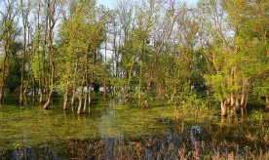
  Mezotrofe | 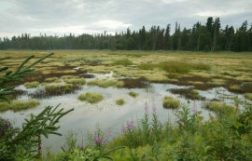
  Oligotrofe
Reflecție  Apreciază!  Argumentează! |  | 11' | Pentru a fixa cunoștințele elevilor li se propune să realizeze itemii  - Completați enunțurile:  - Mlaștinile sunt formate din .......  - În natură se deosebesc următoarele tipuri de mlaștini ......  - Turba reprezintă un izvor de ....  - Turba este utilizată în calitate de ....  - Completați tabelul lacunar  Comparați ghețarii continentali și ghețarii montani, dedu două asemănări și câte două deosebiri?  - Problematizare.  - Ce înălțime trebuie să aibă munții Carpați pentru a avea zăpezi permanente?  - În zona ecuatorială există zăpezi permanente și ghețari? De ce? | Exercițiul  Comparația  Problematizarea
  Tipul de mlaștină | Tipul de alimentație | Caracteristici
  Eutrofe
   | Sursa principal de alimentație sunt precipitațiile.
   |  | Ocupă un loc de tranziție între cele două tipuri de mlaștini.
  DEOSEBIRI  ghețarii continentali | ASEMĂNĂRI | DEOSEBIRI  ghețarii montani
  1.  2. |  | 1.  2.
Extindere  Acționează! |  | 02' | De realizat o investigație despre locurile înmlăștinite din localitate după algoritm:  Cauza formării lor, identificați vegetația specifică a acestora. | Investigație

